МНОГОФУНКЦИОНАЛЬНЫЙ РЕНТГЕНОВСКИЙ РЕФЛЕКТОМЕТР
ДЛЯ КОНТРОЛЯ ПАРАМЕТРОВ НАНОСТРУКТУР

А.Г. ТУРЬЯНСКИЙ¹, М.А. КУМАХОВ², Н.Н. ГЕРАСИМЕНКО³,
И.В. ПИРШИН¹, В.М. СЕНКОВ²

¹Физический институт им. П.Н. Лебедева РАН, Москва
²Институт рентгеновской оптики, Москва
³Московский государственный институт электронной техники (Технический университет), Зеленоград
e-mail: tour@sci.lebedev.ru

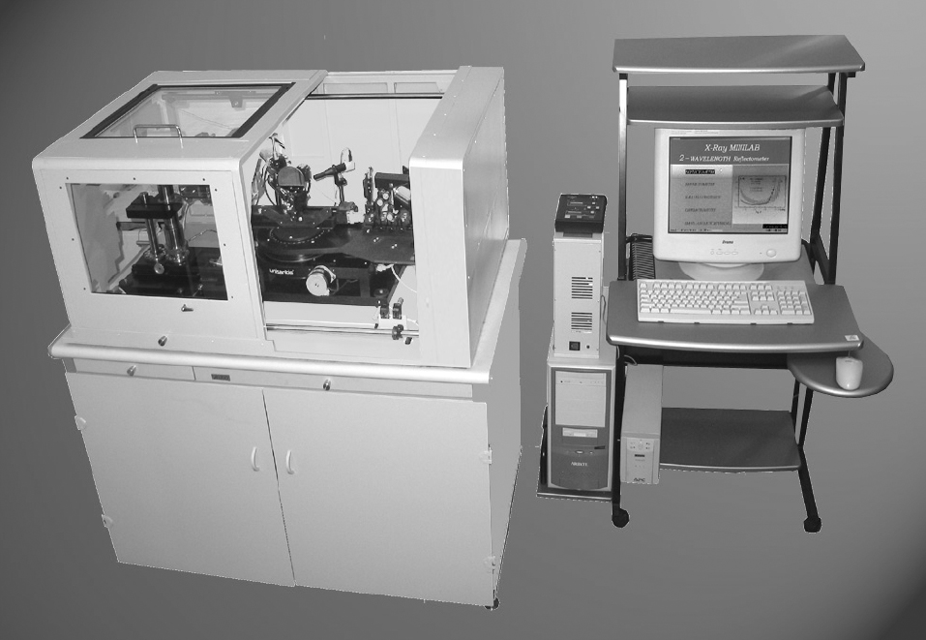
Описан измерительный комплекс для исследования наноструктур на базе рентгеновского рефлектометра (рис. 1). Представленное оборудование отличается от приборов аналогичного назначения тем, что его запатентованная рентгенооптическая схема обеспечивает параллельные измерения данных на нескольких спектральных линиях [1]. Главным элементом этой схемы является расщепитель (рис. 2), который содержит два пленочных полупрозрачных рентгеновских монохроматора 24, 25 толщиной 30-50 мкм и объёмный монохроматор 26 толщиной 0.5 мм, выставленные под брегговским углом каждый для своей линии.
Рис. 1. Внешний вид измерительного комплекса со столом оператора.

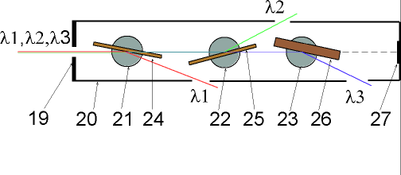
Все монохроматоры изготовлены из пиролитического графита. Из отраженного или рассеянного образцом полихроматического излучения с помощью расщепителя выделяются спектральные линии, генерируемые анодом рентгеновской трубки.
Широкий спектр аналитических возможностей измерительного комплекса иллюстрируется на примерах определения параметров образцов в режимах рефлектометрии, рефрактометрии, дифрактометрии, малоуглового рассеяния и флуоресцентного анализа.
Рис. 2. Узел расщепителя рентгеновского пучка: 19 – входная диафрагма, 20 - защитный кожух, 21-23 – юстировочные поворотные устройства, 24-26 –монохроматоры, 27 – поглощающий экран
Рефлектометрия
Рассмотрим рефлектометрическое исследование многослойной периодической наноструктуры Mo-Si на кремниевой подложке. Такие наноструктуры используются в качестве рентгеновских зеркал нормального падения при рентгеновской литографии для длин волн ≈13 нм. Структура была изготовлена в Университете им. Фридриха Шиллера путем последовательного распыления в магнетроне Si и Mo и осаждения слоев на оптически полированную подложку Si(100). Напыление 20 бислоев производилось без удаления окисного слоя подложки. При контакте с воздухом верхний слой Si частично окислялся. Технологически были заданы период d=6.90 нм и параметр γ=0.4 (отношение толщины отражающего слоя Mo к периоду). Размер образцов в измерительной плоскости составлял 20 мм. Использовалась трубка с медным анодом. Измерения отраженного излучения проводились на линиях CuKα и CuKβ одновременно. Затем вычислялось их отношение, что позволило пропустить этап калибровки. На рис. 3 показаны результаты измерения структуры в относительном режиме (точки) и математической обработки (сплошная линия). Наилучшие результаты получены при следующих расчетных параметрах: d=6.95 нм, γ=0.41; внешний слой Si окислен на глубину 2.1 нм. Среднее значение параметра σ, характеризующего размытие внутренних границ раздела, равно 0.35 нм. При этом σ монотонно возрастает в направлении от подложки к поверхности от 0.23 до 0.5 нм.
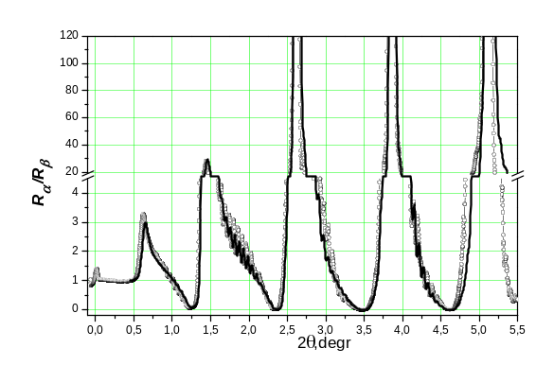Другим важным примером, иллюстрирующим преимущество относительного метода, являются слабо возмущенные слоистые структуры. Такие структуры, в частности, возникают при ионной имплантации образцов, поскольку плотность и декремент показателя преломления аморфизированного слоя кристалла может мало отличаться от плотности исходного. Были исследованы образцы, полученные имплантацией ионов F+ через слой диоксида кремния толщиной 42.5 нм. Облучение образцов
Рис. 3. Угловая зависимость отношения коэффициентов отражения R_{α}/R_{β} для многослойной структуры Mo- Si /Si

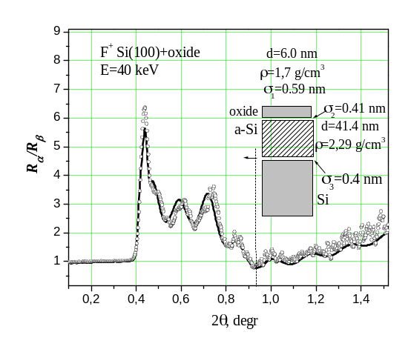ионами проводилось при энергии F+ 40 кэВ с дозой 9.25 10¹⁵ ион/см², заведомо превышающей порог аморфизации. Наличие слоя диоксида позволяло приблизить границу раздела между аморфным и кристаллическим слоями Si к поверхности образца, что повышало интенсивность отражения от внутренней границы раздела, т.к. после имплантации слой SiO₂ удалялся химическим травлением.
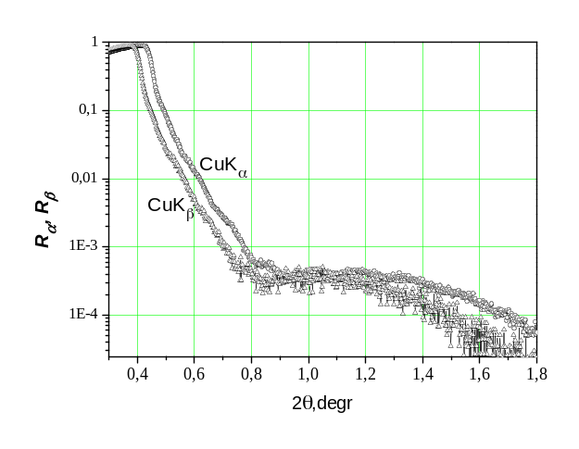
Рис. 4а. Рефлектограммы на линиях CuK_{α} и CuK_{β} Рис. 4б. Рефлектограмма в относительном режиме

Как видно из сравнения (рис 4а,б) переход к отношению коэффициентов отражения позволяет резко улучшить видимость осцилляции на экспериментальной зависимости, что необходимо для корректного решения обратной задачи. Определенные параметры по зависимости структуры приведены справа вверху на рис. 4б. Отметим следующий важный результат: размытие границы a-Si - Si составляет всего 0.4 нм, что совпадает с параметром шероховатости исходной подложки кремния.

Рефрактометрия
На описываемом измерительном комплексе метод рентгеновской рефрактометрии впервые применен для аналитических целей. Суть метода заключается в определении угла отклонения первичного пучка при прохождении через наноструктуру, состоящую из нескольких слоёв. Это позволяет непосредственно измерить физическую плотность каждого из слоев нанометровой толщины.
На рис. 5 показаны угловые диаграммы рефракции от бислойной структуры C–Ni на подложке Si(100), изготовленной в Институте атомной физики (Амстердам). Пленки наносились методом термического испарения электронным пучком. Параметр шероховатости исходной подложки σ по данным рефлектометрии составлял 0.3 нм. После осаждения каждого слоя поверхность пленок облучалась наклонным пучком ионов Ar+, что обеспечивало параметр шероховатости σ ≈0.45 нм для внешней границы.
Рентгеновский пучок вводился через торец образца. Угол между направлением луча и
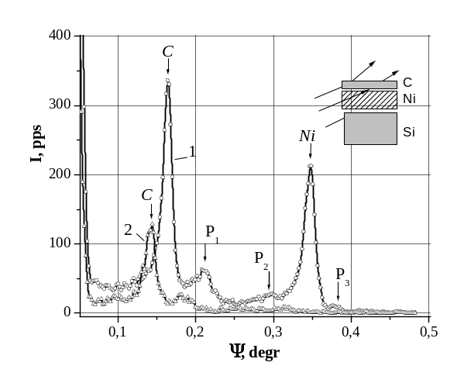 поверхностью пленки составлял 0.053⁰ . Определенные по угловому положению пиков рефракции величины физической плотности соответствуют табличным данным для графита и никеля. На границе раздела Si-Ni при θ=0.053º для обеих спектральных линий выполняется условие полного внешнего отражения (ПВО). Поэтому поток излучения, идущий со стороны подложки, полностью отражается на границе Ni / Si, и пик рефракции от Si отсутствует. Вследствие K-скачка фотопоглощения в Ni для линии CuK_{β} при выбранных условиях справедливо L>>P, где L - среднее расстояние от входной грани до границы раздела в пленке Ni, P - средняя длина пробега фотонов в Ni для указанной линии. В результате пик рефракции от пленки Ni становится практически не отличим от уровня фона (расчетное положение ψ=0.318º).
РРис. 5. Рефрактограмма пленки C-Ni/Si на линиях CuK_{α} (1) и CuK_{β} (2)
Измерения малоуглового рассеяния
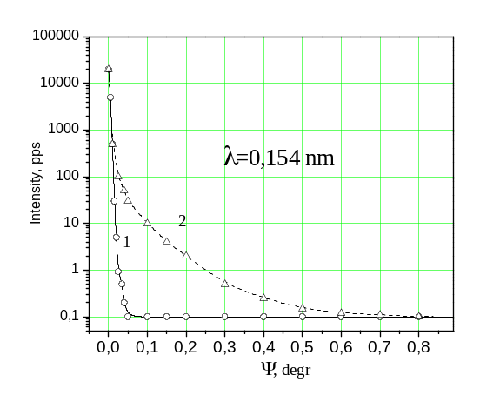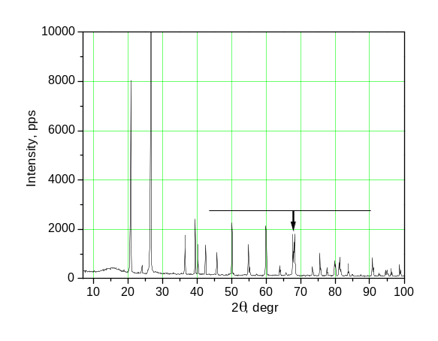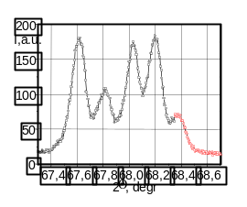Малоугловые измерения рассеянного образцом рентгеновского излучения с длиной волны ≈0.1 нм позволяют определять характерные размеры и концентрацию частиц и пор в диапазоне от 1 до 100 нм. Для малоугловых измерений пучок коллимируется тремя элементами схемы: диафрагмой, расположенной в непосредственной близости от выходного окна рентгеновской трубки, прямоугольным краем экрана, для которого предусмотрена возможность перемещения перпендикулярно пучку, зеркалом M. Диафрагма служит для первичного ограничения угловой расходимости и уменьшения влияния афокального излучения. Поверхность плоского зеркала М устанавливается параллельно оси рентгеновского пучка. Как и в схеме фокусировки по Кратки, щель перед образцом отсутствует, что позволяет минимизировать фон рассеянного излучения. Измерения диаграммы рассеяния осуществляется в теневой зоне за зеркалом. В качестве примера на рис. 6 приведены угловая диаграмма рассеяния прямого пучка (кривая 1) и пластины графита толщиной 1 мм (кривая 2). Образец вырезан из токосъемного элемента до начала его практической эксплуатации. Наблюдаемая зависимость обусловлена рассеянием на порах размером ~10 нм, присутствующих в образце.

Рис. 6. Диаграмма малоуглового рассеяния. Рис. 7. Дифрактограмма порошка кристаллического кварца.

Дифрактометрия
Известно, что многие порошковые объекты имеют характерный размер зерен или кристаллитов D порядка и менее 100 нм. Дифрактометрические измерения позволяют определить D по дифракционному уширению, а по соотношению интенсивности дифракционных пиков преимущественную ориентацию. Для дифрактометрических измерений порошков используется стандартная схема фокусировки по Брэггу-Брентано. При этом перед выходной щелью устанавливается селективный фильтр для исключения спектральной линии K_{β}. На рис. 7 приведена полученная на данном приборе дифрактограмма порошка кристаллического кварца в диапазоне углов 2Θ = 5⁰ - 100⁰. Угловые положения измеренных пиков соответствуют базе дифрактометрических данных. Режим трубки 28 кВ и 10 мА, щель коллиматора 1 мм, приемная щель 0.45 мм, угловой шаг Δ(2Θ) = 0.1⁰, экспозиция в каждой точке 10 с. Во вставке приведена в увеличенном масштабе дифрактограмма в области 68⁰. Этот пентиплет служит тест-объектом при поверке дифрактометрических приборов. Правильное соотношение интенсивностей и расстояния между компонентами пентиплета свидетельствуют о точной юстировке прибора.
Дифрактометрические измерения монокристаллов и поликристаллов могут проводиться как по схеме Брега-Брентано с селективным фильтром, так и по схеме с кристаллом-анализатором. При этом монохроматор из пирографита может быть заменен совершенным монокристаллом. Это обеспечивает возможность выделения из спектра трубки одной из линий дуплета K_{α}.
Дифрактометрия порошковых материалов является распространенным методом определения размеров кристаллитов нанометрового диапазона по полуширине дифракционных линий. Так, по полуширине дифракционного рефлекса (311) на линии CuK_{α1} при 2θ= 83.9⁰ кварцевого мелкодисперсного порошка было определено, что на представленной дифрактограмме средний размер области когерентности в зернах кварца составляет 85 нм. В зависимости от технологии изготовления порошков размер области когерентности может совпадать с размером зерен или быть меньше. Такая информация может быть получена при использовании двух методов: малоуглового рассеяния и дифрактометрии.

Флуоресцентный анализ. Особенности измерения рентгеновских спектров.
Для исследования рентгеновских спектров впервые на системе рассматриваемого типа предусмотрена возможность установки сменных поликапиллярных линз для формирования квазипараллельного и сходящегося пучков. Спектры регистрируются с помощью энергодисперсионного канала на базе кремниевого ППД толщиной 0.5 мм и многоканального анализатора. Для проведения локального флуоресцентного анализа состава образцов коллиматор заменяется фокусирующей поликапиллярной линзой. Линейный фокус рентгеновской трубки меняется на точечный путем ее поворота вокруг собственной оси на 90^{о}. Размер фокуса линзы определяется расходимостью микропучков при выходе из капилляров, диаметром капилляров и разбросом угловой ориентации их осей относительно заданного фокуса. Для излучения медной трубки при длине фокусного расстояния ~25 мм, измеряемого от выходного торца линзы, размер фокуса составляет ~100 мкм. При использовании щелевого коллиматора могут осуществляться измерения спектров флуоресценции при различных углах скольжения первичного пучка, что позволяет проводить исследования распределения состава по глубине.
Разработанная система обеспечивает уникальное сочетание аналитических возможностей для неразрушающего контроля различных типов наноструктур или матриц, содержащих наноразмерные включения. Режимы относительной рентгеновской рефлектометрии и рефрактометрии впервые предлагаются для практического применения при исследовании и контроле. Используемая замкнутая схема водяного охлаждения и сравнительно малая мощность рентгеновского генератора позволяют размещать систему в лаборатории без специальной подготовки помещений.

СПИСОК ЛИТЕРАТУРЫ
- Турьянский А.Г., Виноградов А.В., Пиршин И.В. // Двухволновой рентгеновский рефлектометр. Приборы и техника эксперимента. 1999., № 1, С.105-111.

